ИНТЕРФЕРЕНЦИЯ и когерентность

Возникновение интерференции
Интерференцией принято называть перераспределение средней плотности потока энергии (интенсивности), обусловленное суперпозицией электромагнитных волн. В общем случае большого количества протяженных источников необходимо учитывать амплитуды колебаний от всех источников с их индивидуальными пространственными Δk и временными Δω спектрами. При этом распределение суммарной интенсивности света в области суперпозиции изменяется от точки к точке, достигая максимума, превышающего сумму интенсивностей пучков, и минимума, который может оказаться равным нулю.
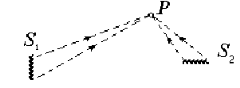
Рассмотрим волновое поле, образованное в точке наблюдения P, несколькими протяженными квазимонохроматическими источниками S₁, S₂,…, S_{n} (рис. 1). Важно отметить, что любой физический детектор имеет конечные размеры и конечную разрешающую способность во времени, поэтому он регистрирует не мгновенную величину интенсивности в заданной точке, а среднюю интенсивность в некоторой области пространства за определенный промежуток времени. Особенно существенным является временное усреднение, так как постоянная времени даже наиболее быстродействующих детекторов на несколько порядков больше периода световой волны.
Рис. 1.
По принципу суперпозиции суммарное возмущение U(P) в точке наблюдения P складывается из амплитуд элементарных излучателей E_{i}, сдвинутых по времени за счет различной длины путей до точки P: 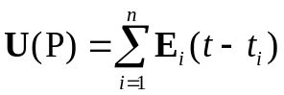 Наблюдаемая интенсивность I(P) есть квадрат модуля усредненного по времени возмущения U(P):
. (1)
Нетрудно видеть, что выражение для интенсивности разбивается на две части: аддитивный член, являющийся простой суммой интенсивностей источников, и интерференционный член, содержащий перекрестные произведения напряженностей полей от различных источников.
Если фазы колебаний подвержены случайным и некоррелированным флуктуациям, то интерференционный член в результате усреднения обращается в 0. Такие источники называются некогерентными. Два независимых обычных (нелазерных) источника всегда некогерентны, поэтому нет интерференции, например, от двух лампочек. Если корреляция есть – говорят о частичной или полной когерентности. В этом случае интенсивность в точке Р может быть больше или меньше суммы интенсивностей всех источников, т. е. могут наблюдаться интерференционные эффекты неаддитивного перераспределения световой энергии. Интерференционный член также исчезает при 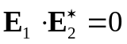, т. е. при 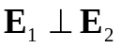. Ортогонально поляризованные световые волны не интерферируют. В дальнейшем будем полагать, что поляризация волн одинакова.

Двухлучевая интерференция
Рассмотрим простейший случай: интерференцию двух точечных монохроматических источников. Эта идеализация позволяет выявить особенности интерференционной картины в условиях полной временной и пространственной когерентности, т. е. при отсутствии каких-либо случайных возмущений. Пусть источниками являются две щели в непрозрачном экране, освещаемые плоской монохроматической волной (рис. 2). Из-за того, что пути r₁ и r₂ от источников до точки наблюдения неодинаковы, поле от источника 2 запаздывает на время τ = Δ/c, где Δ =|r₂-r₁| – разность хода, c – скорость света (в случае, когда световые пучки распространяются в разных средах, под Δ следует понимать оптическую разность хода, отличающаяся от геометрической разности умножением на соответствующие показатели преломления). В точке P 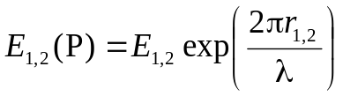. Тогда формула (1) примет вид:
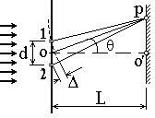
, (2)
Рис. 2.
где δ – сдвиг фаз между волнами: δ = 2πΔ/λ.
В случае источников равной интенсивности 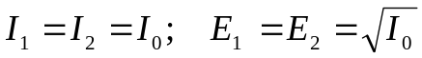, и в точке наблюдения имеем:
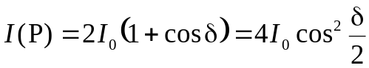. (3)
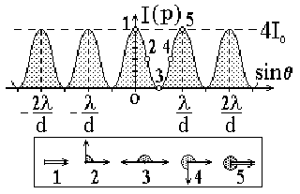
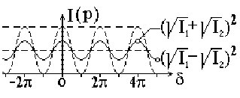
Таким образом, в зависимости от разности хода от источников до точки наблюдения, интенсивность меняется от 0 в тех точках, для которых Δ=(2m+1)λ/2 и куда волны приходят в противофазе, до 4I₀ в точках, для которых Δ=mλ (волны приходят в фазе). Отношение разности хода к длине волны, равное отношению разности фаз к 2π, называют порядком интерференции m. Например, в случае равенства начальных фаз источников 1 и 2, по центру картины наблюдается полоса нулевого порядка.
Рис. 3.
Рис. 4.
Очевидно, что для наблюдения конечного числа полос, расстояние между интерферирующими источниками d должно быть много больше λ. В свою очередь, расстояние от источников до экрана L, как правило, много больше d и x – характерного размера на экране Р (условие малости угла θ). В этом случае приближенное выражение для ширины интерференционной полосы Δx (расстояния между соседними максимумами или минимумами) получается наиболее простым: Δx =λL/d. График распределения интенсивности на экране приведен на рис. 3. В нижней части рисунка схематически показаны относительные фазы складывающихся волн.
В случае различных интенсивностей интерферирующих источников контрастность полос уменьшается: интенсивность минимумов растет, а максимумов – падает (рис. 4). Для количественной оценки качества интерференционной картины вводится понятие видность полос V, определяемая через интенсивности максимумов и минимумов: 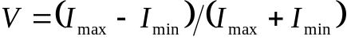.
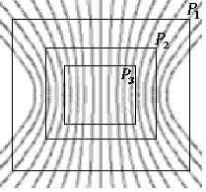
Если рассматривать двумерную интерференционную картину на экране, то в общем случае интерференционные полосы на экране должны представляют собой семейства гипербол, отвечающие постоянству оптической разности хода. По мере удаления экрана от плоскости источников полосы становятся все шире, и постепенно, в доступной для наблюдения области, остается практически прямолинейная система полос, ортогональных линии, соединяющей источники (последовательность экранов Р₁, Р₂ и Р₃ на рис. 5).
Рис. 5.
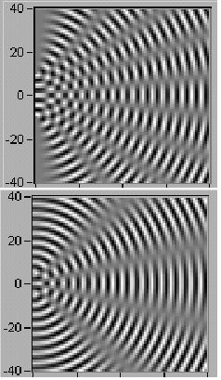
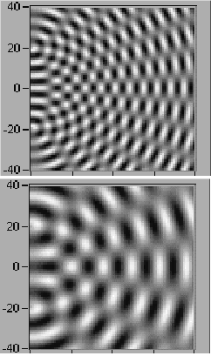
Период, положение и контрастность интерференционных полос зависят от основных параметров интерферирующих источников: их длины волны (частоты), начальной фазы и соотношения амплитуд. Проследим это влияние на модельных экспериментах. Рис. 6 иллюстрирует роль расстояния между источниками: как и следует из формулы для ширины интерференционной полосы, при сближении источников период интерференционной картины возрастает. На рис. 7 моделируется изменение длины волны источников: при неизменном расстоянии между ними с ростом длины волны ширина интерференционной полосы возрастает (чтобы набрать разность хода λ теперь нужно большее расстояние).
Рис. 6.
Рис. 7.

Временная и пространственная когерентность, степень когерентности
Входящая в интерференционный член формулы (2) величина 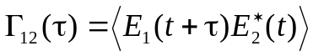 называется взаимной корреляционной функцией величин E₁(t) и E₂(t). Математически эта функция представляет собой интеграл свертки двух полей:
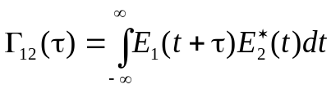. (4)
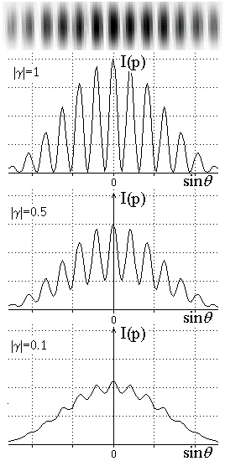
Если оба источника совпадают, но излучение может попасть в точку наблюдения P по двум путям неравной длины, то из (4) получаем
Рис. 8.
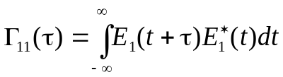. (5)
Величина Γ(τ)≡Γ₁₁(τ) называется автокорреляционной функцией. Она зависит только от относительного запаздывания τ и характеризует временную когерентность. Очевидно, что при τ=0 автокорреляционная функция дает просто интенсивность соответствующего источника: Γ₁₁(0)=I₁. С другой стороны, если запаздыванием можно пренебречь, величина Γ₁₂≡Γ₁₂(0) зависит только от положения источников и характеризует пространственную когерентность.
Пронормируем корреляционную функцию, положив
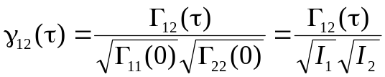. (6)
Величина γ₁₂(τ) называется комплексной степенью когерентности световых колебаний и может быть представлена как 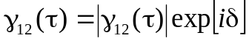, причем 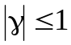. Формула (2) принимает вид
. (7)
Нетрудно видеть, что видность интерференционных полос в точке P
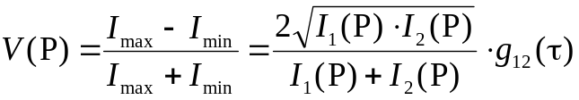, (8)
где g₁₂(τ)=|γ₁₂(τ)|. Эта формула связывает видность полос с интенсивностями двух пучков и их степенью когерентности. Для пучков с равной интенсивностью V(P)= g₁₂(τ), т. е. видность полос равна степени когерентности. На рис. 8 показаны распределения интенсивности в интерференционных картинах при различной степени когерентности источников.
Из проведенного анализа видно, что условия возникновения интерференционной картины определяются, помимо свойств источников, их взаимным расположением относительно точки наблюдения, важнейшим параметром двухлучевой интерференционной схемы является оптическая разность хода Δ. Понять зависимость степени когерентности от разности хода можно, исходя из следующей модели.
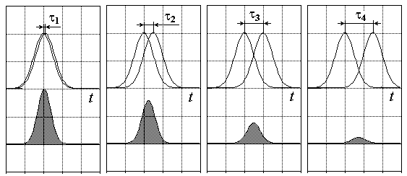
Квазимонохроматические источники с шириной спектра Δν испускают волновые цуги средней длительностью τ_{к} ≈1/Δν и характерной длиной цуга L_{к}=cτ_{к} (для вакуума). Величины L_{к} и τ_{к} называют длиной и временем когерентности; они увеличиваются с ростом монохроматичности источника (сужением его спектра) и характеризуют временную когерентность. Если L_{k} меньше Δ, цуги не перекрываются, когерентности не хватает, интерференция не наблюдается. Если же оптическая разность хода столь мала (или столь велика L_{k}), что скоррелированные волновые пакеты перекрываются во времени, то с той или иной видностью наблюдается интерференция. На рис. 9 приведено взаимное положение двух волновых цугов по мере увеличения разности хода. В нижней части рисунка схематически показано уменьшение корреляционной функции с уменьшением перекрытия цугов.
Рис. 9.
Оценим характерные значения времени и длины когерентности. Из теории излучения известно, что ширина спектральной линии, испускаемой обычными тепловыми источниками, равна по порядку Δν∼10⁹…10¹⁰ Гц. Отсюда следует, что τ_{к}∼10⁻⁹…10⁻¹⁰ с, а длина когерентности L_{к}∼3…30 см. Таким образом, интерференция в оптике может наблюдаться лишь при разностях хода, не превышающих нескольких сантиметров.
Полоса излучения у лазеров значительно более узкая, она может измеряться мегагерцами и даже килогерцами. Следовательно, длина когерентности у лазеров может доходить до нескольких километров.
Иная ситуация складывается в радиодиапазоне. Монохроматичность излучения радиогенераторов чрезвычайно велика, и τ_{к} может доходить до 100 часов, что соответствует L_{к}∼10¹¹ км. Это больше размера Солнечной системы, что означает отсутствие принципиального предела дальности радиоинтерферометрических измерений.
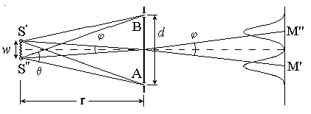
Для анализа пространственной когерентности предположим, что две щели А и В освещаются протяженным источником шириной w, с угловым размером ϕ (рис. 10). Волны, пришедшие от участков поверхности S' и S'', создадут на экране интерференционные картины с центрами в точках M' и M''. Отдельные участки источника света некогерентны друг с другом, поэтому интерференционная картина, наблюдаемая на экране, будет наложением картин, создаваемых каждым из участков в отдельности. Интерференция будет различима при условии, что расстояние M'M'' меньше ширины полосы, т. е. при условии, что максимумы от одних участков источника не накладываются на минимумы от других участков.
Рис. 10.
Нетрудно видеть, что для малых ϕ это условие соответствует
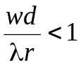. (9)
Учитывая, что угловой диаметр источника ϕ, видимый из точек А и В, равен w/r, условием когерентного освещения этих точек является ограничение ϕ<λ/d. С другой стороны, можно сказать, что излучение источника S когерентно в конусе с углом при вершине θ≤λ/w. Этот угол называется апертурой интерференции. Так, например, Солнце, угловой размер которого около 0.01 рад, когерентно освещает пятно (при λ=500 нм) диаметром порядка 0.05 мм.

